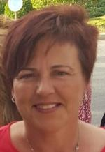
OBJETIVO PROFESIONAL
[ Escribir Objetivo profesional ]

EXPERIENCIA
Hotel helios 0/0-0/0
-- Selecciona -- ((Seleccionar))

He trabajado como camarera de pisos, limpiadora de edificios, envasadora y monitora de bus. Con ello tengo bastante experiencia en la limpieza

FORMACIÓN
Graduado escolar 6/1980
Graduado Escolar / ESO / Primaria
. Otra no especifiada
Virgen Madre, Torrecuevas. Almuñécar

FORMACIÓN COMPLEMENTARIA
Camarera de pisos

Mucha experiencia. Turismo y Otros Servicios
Inen

HABILIDADES/CAPACIDADES
Habilidad 1 | Habilidad 2 | Habilidad 3

Habilidad 4 | Habilidad 5 | Habilidad 6

IDIOMAS

INFORMÁTICA

INFORMACIÓN ADICIONAL
http://Terevallejofranco65.MiCVweb.com

